案例教学系统APP

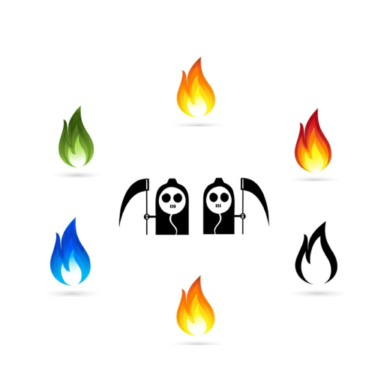

**需求冲突记录文档**

版本号：[0.1.0.20191216]

拟制人：郭 岳 31701281

杨海波 31701327

杨寒凌 31701328

周 南 31701332

李 骏 31701352

叶瑶毓 31701230

审核人：郭 岳 31701281

批准人： 杨 枨 老 师

|  |  |  |
| --- | --- | --- |
| 文件状态：  [ ]草稿  [　]正式发布  [√]正在修改 | 文件标识： | PRD-2019-G10-需求冲突文档 |
| 当前版本： | 0.1.0 |
| 作者： | PRD-2019-G10 |
| 完成日期： | 2019-12-01 |

**文档修订记录**

|  |  |  |  |  |  |  |  |
| --- | --- | --- | --- | --- | --- | --- | --- |
| 版本 | 修订人 | 参与者 | 修订日期 | 修订状态 | 修订说明 | 审批日期 | 审核人 |
| 0.1.0 | 郭岳 | 郭岳 | 2019-12-11——  2019-12-16 | 首次撰写 | 初始版本 | 2019-12-01 | 全体组员 |

# 需求冲突

## 消息界面能否自定义排序

学习者用户代表苏东来：消息界面需要支持自定义排序

学习者用户代表张洛嘉：消息界面没必要支持自定义排序

## 小组文档概览界面是否需要提示剩余容量

指导者用户代表杨枨老师：小组文档概览界面是否不需要提示剩余

学习者用户代表张洛嘉：小组文档概览界面是否需要提示剩余